Załącznik nr 8
ZDJĘCIA MEBLI LABORATORYJNYCH

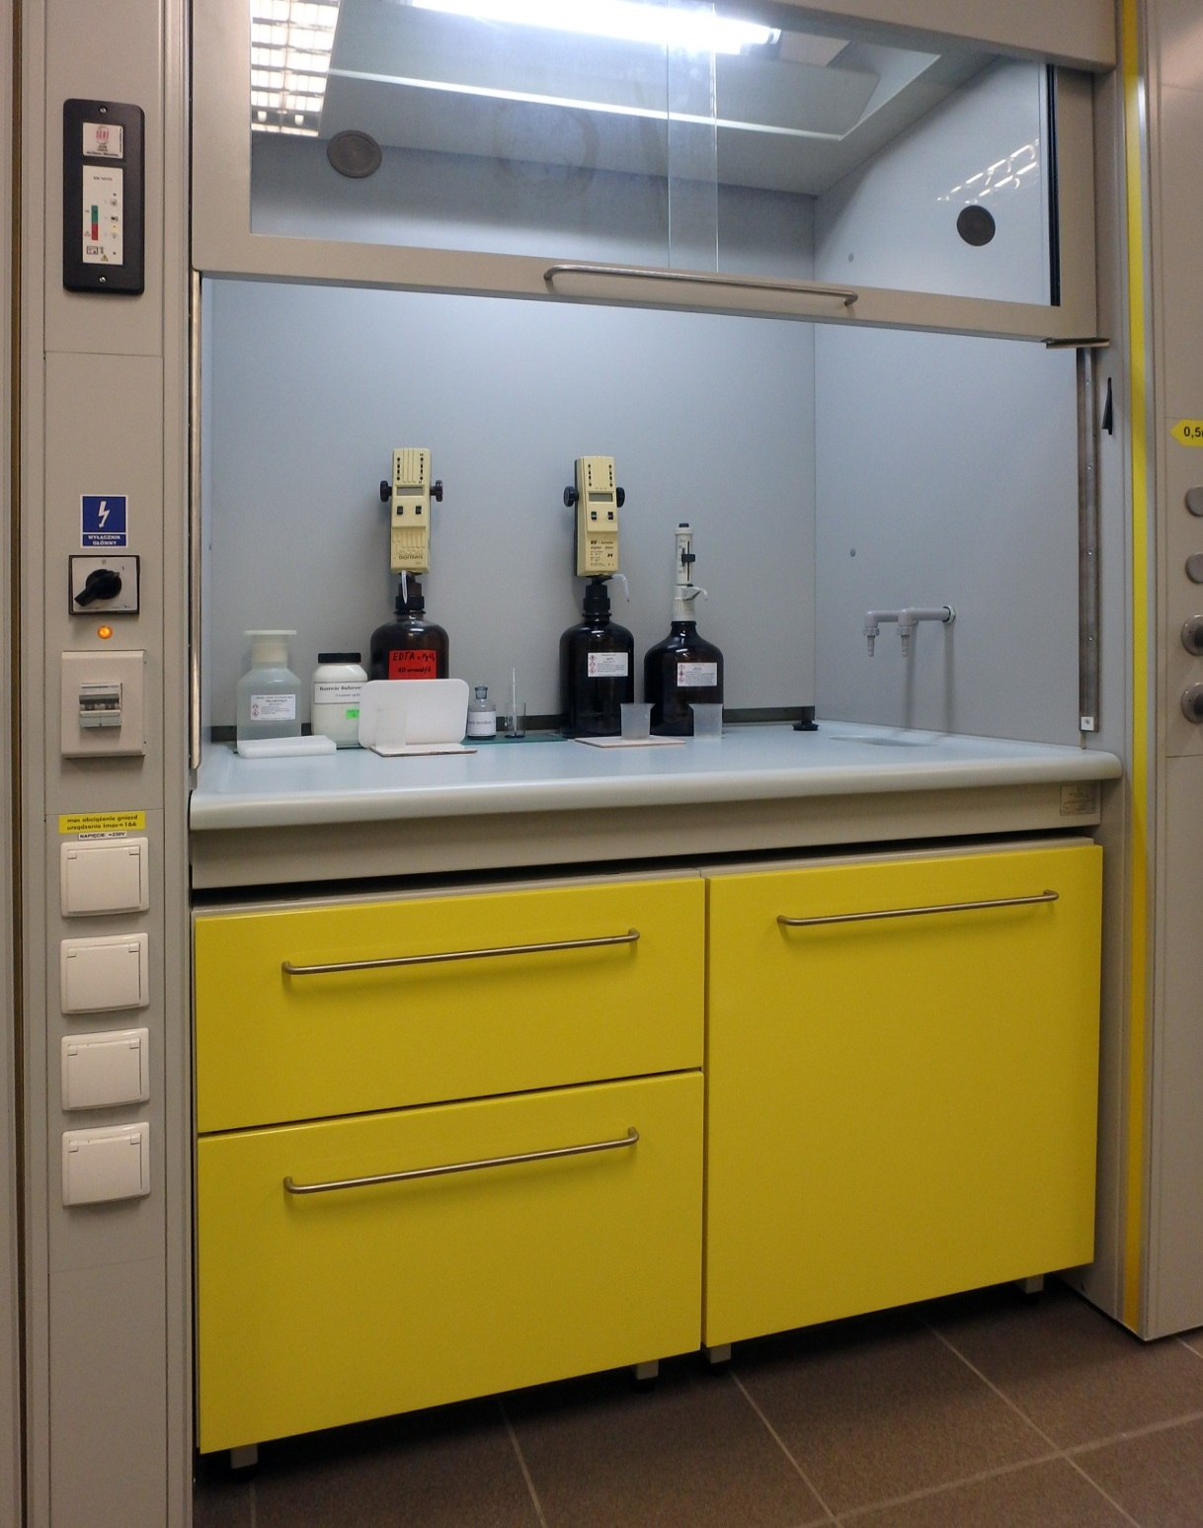

DYGESTORIUM
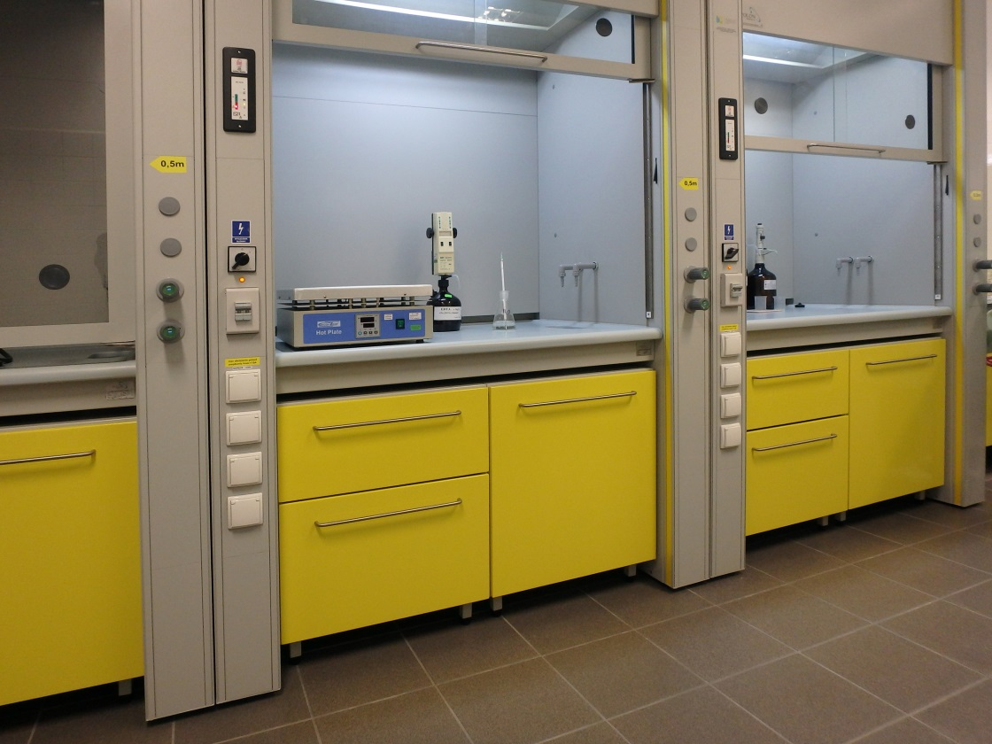

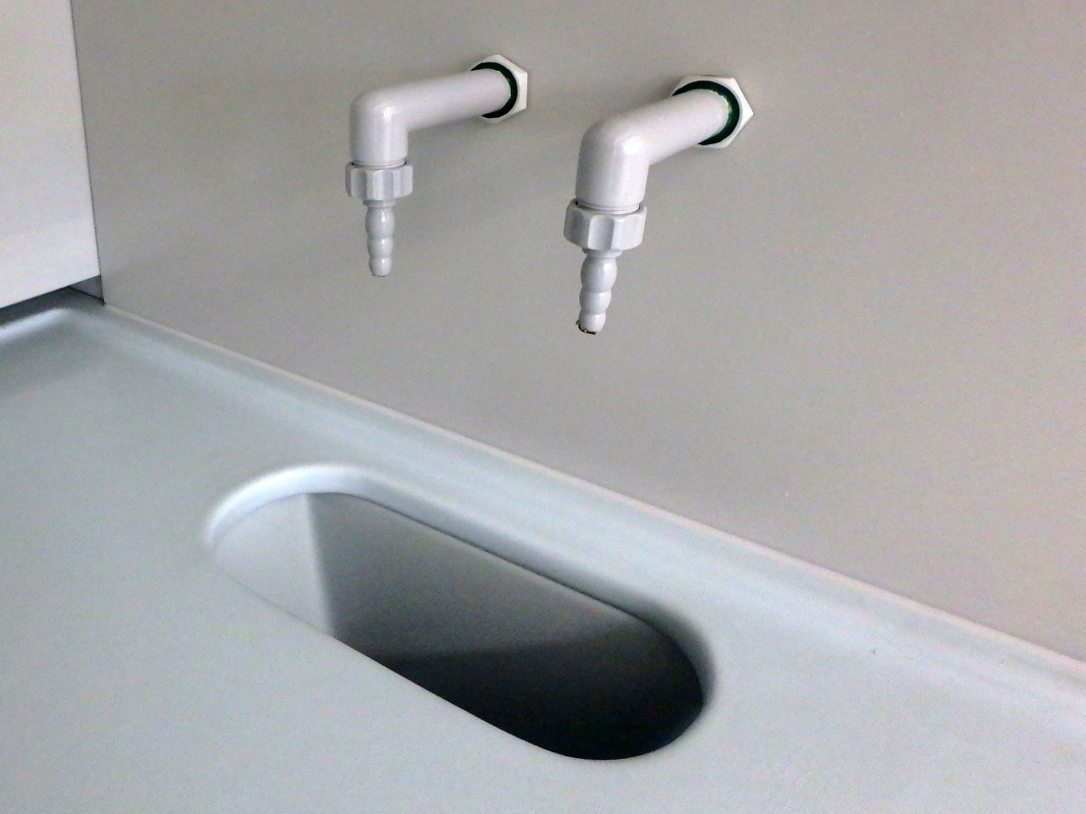
Zlewik w dygestorium opisany w załączniku nr 4 (dygestorium - pkt.4)
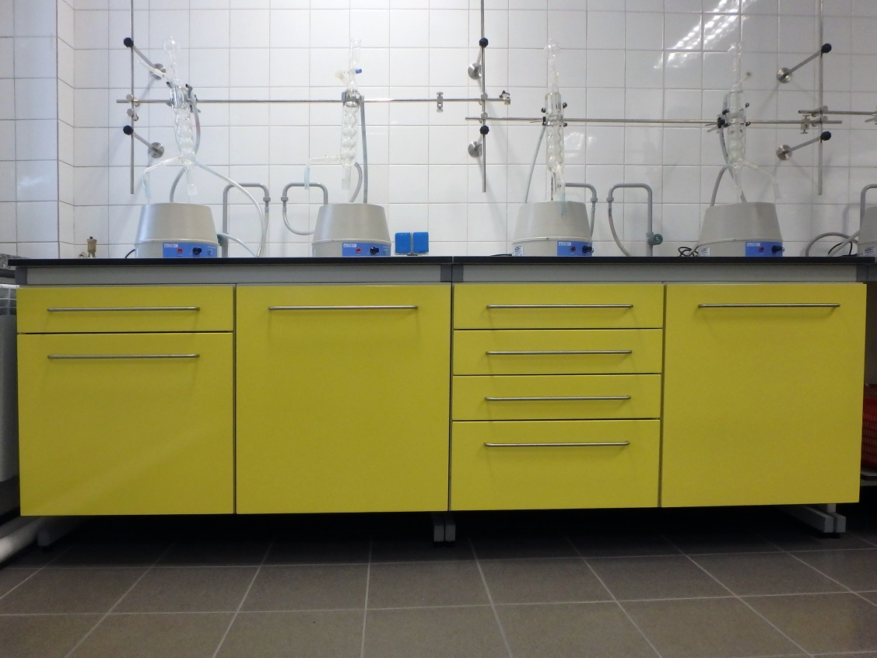
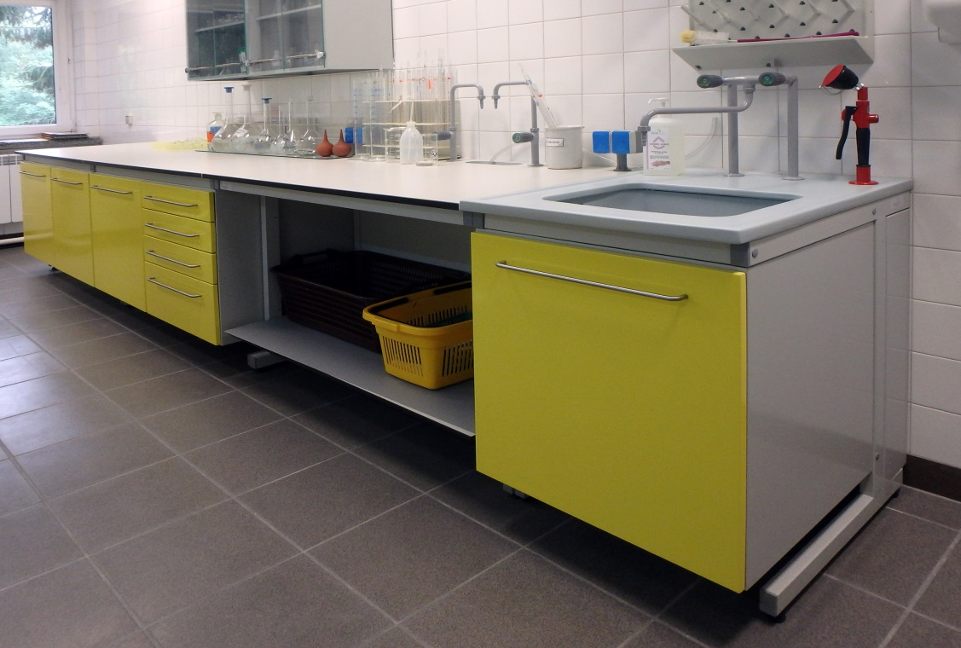

STOŁY ROBOCZE

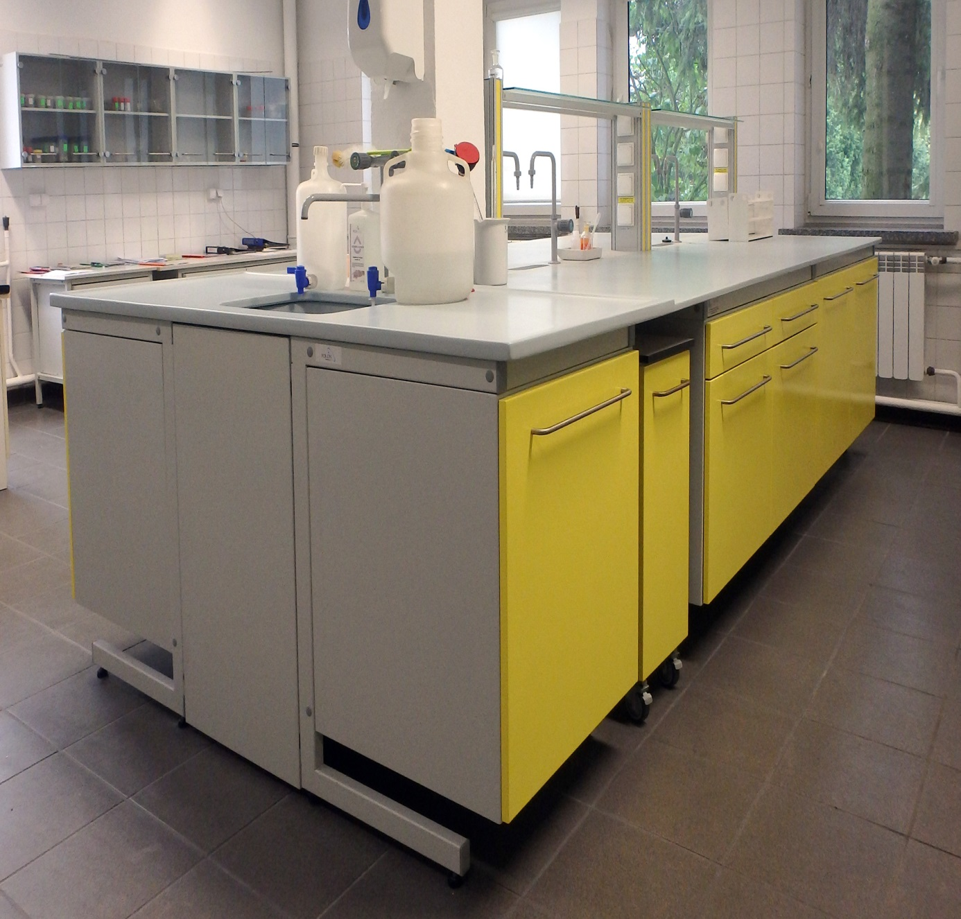

STÓŁ WYSPOWY

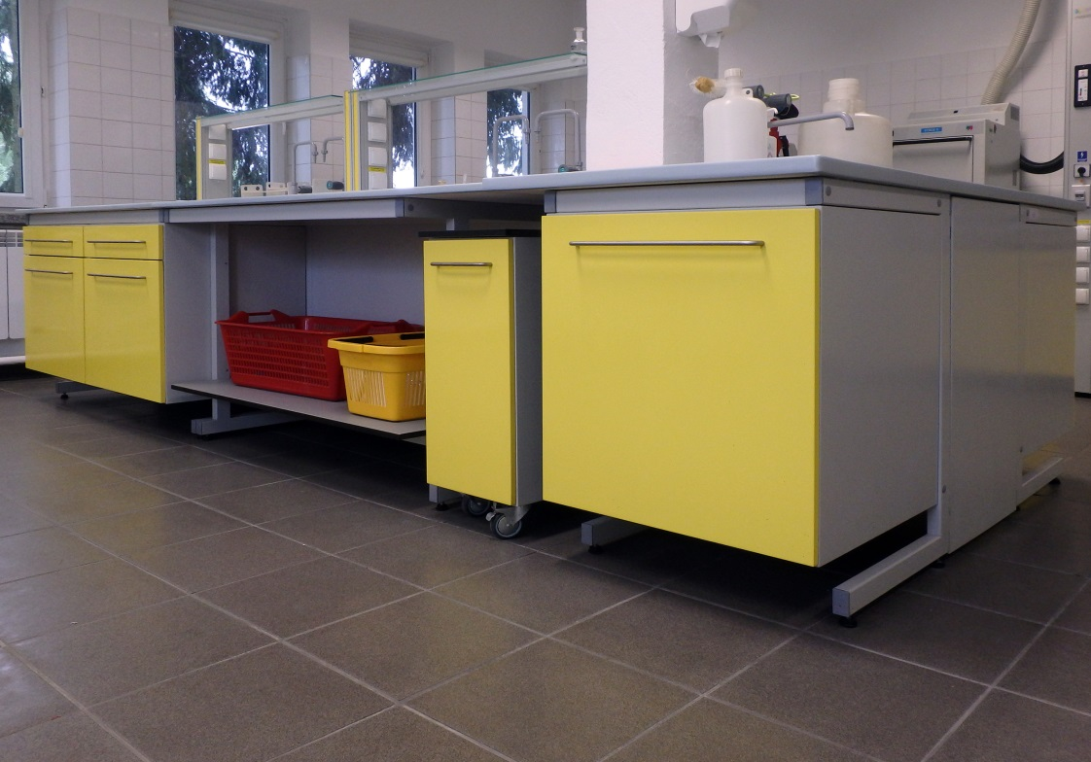

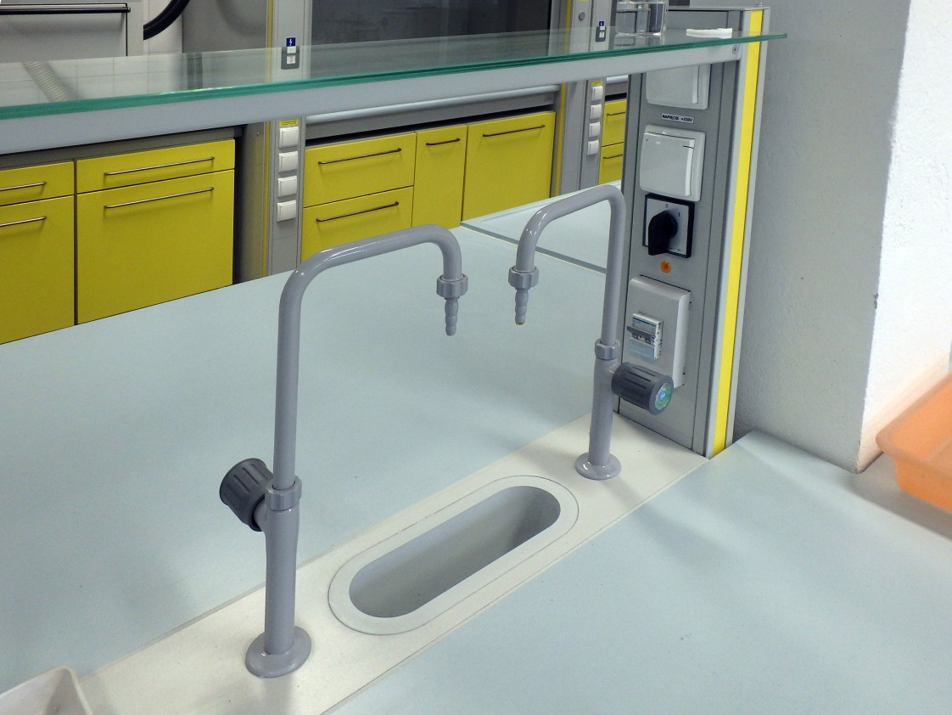
STOŁY WYSPOWE

